Réunion du 25 mai 2019 – Ordre du jour

- Points à traiter dans les « divers »
- Approbation du PV de la réunion précédente
- Situation financière
- Bilan des activités des 2 derniers mois
- Commandes groupées et partenariats
- Fichier des salles
- Activités 2019
- Journée de l’Astronomie du 21/09/2019
- Stages et conférences fin 2019 et 2020
- Divers

Rendez-vous : 30 mars 2019 à 10h30 précises (Changement d’heure en raison de la disponibilité de la salle).

Best Western - Les 3 Clés

Chaussée de Namur, 17
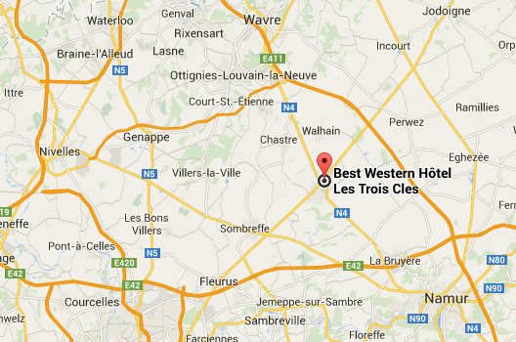
B - 5030 Gembloux

Téléphone : 081 61 16 17

